
www.oakchina.cn
Y型转接头

产品手册
OAK中国

产品简介
这款转接头是专门为OAK相机设计的，用于在主机无法提供足够电流的情况下，通过USB-C口将OAK相机的供电与传输分开。
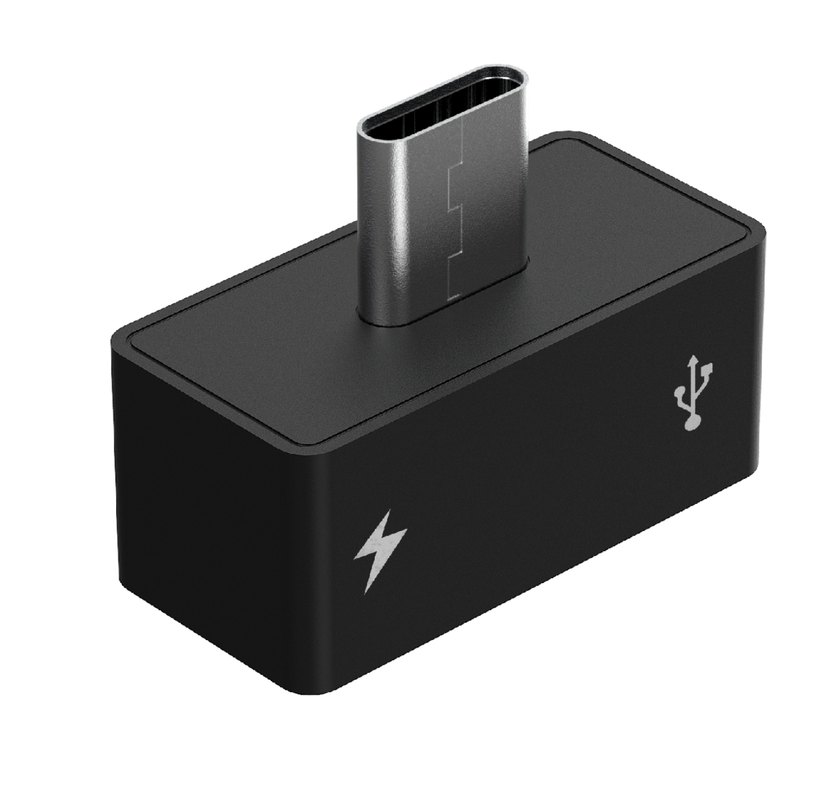

何时使用
在大多数情况下，电脑主机能够提供足够的电流（>1A），你不需要这款转接头。只有在主机不能提供足够电流的情况下，你才需要这款转接头。比如：

- 对于OAK-D-Pro系列的相机，红外灯和点阵光发射器就要单独消耗1A的电流，所以最好是要用这个转接头的。（OAK-D-Pro默认配转接头）
- 如果你用的是小型单板机（如树莓派），并且OAK相机不是唯一需要耗电的设备，使用过程中出现供电不足的报错，那你就需要这个转接头了。

我们特别推荐将这款转接头用于OAK-D-Lite，当然它适用于所有USB系列的OAK相机。

使用方式
- 通过 USB-C线将主机连接到 Y 型转接头的 USB-C 数据端口
- 通过 USB-C 数据线插入 Y 型转接头的 USB-C 电源端口
- 通过 USB-C 连接器将 Y 型转接头插入 OAK 设备
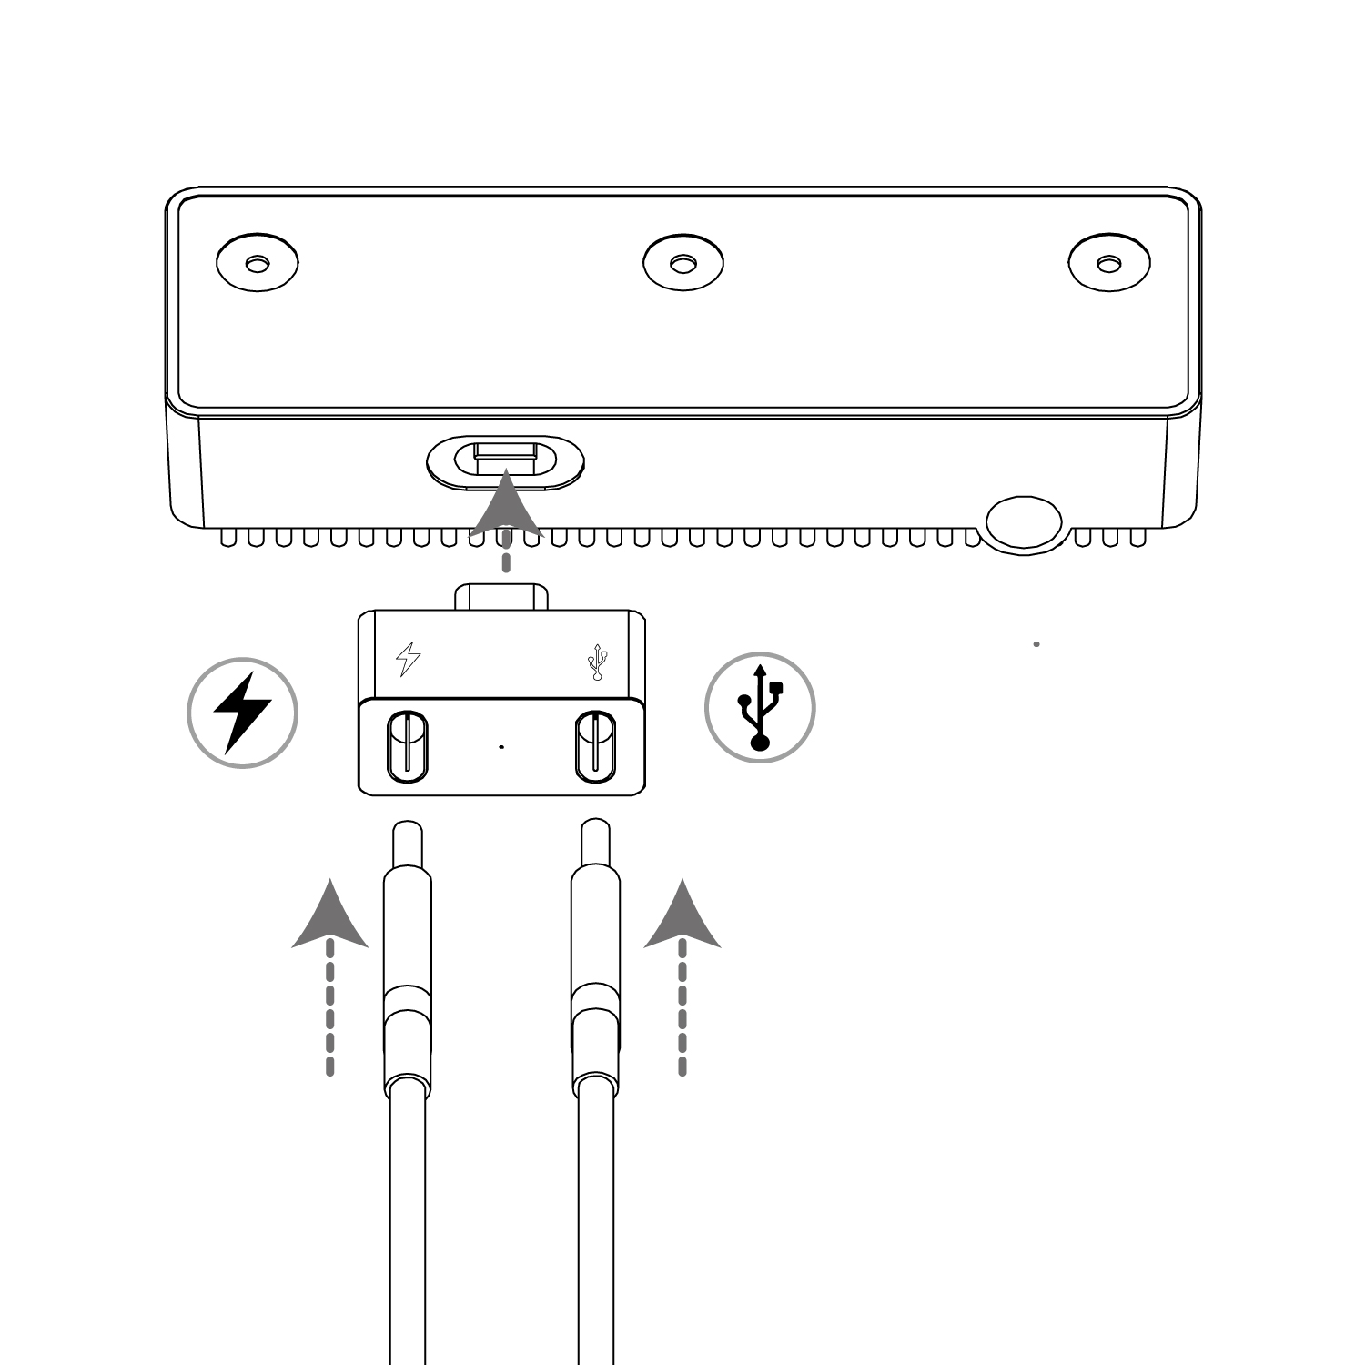

尺寸图
重量：5g
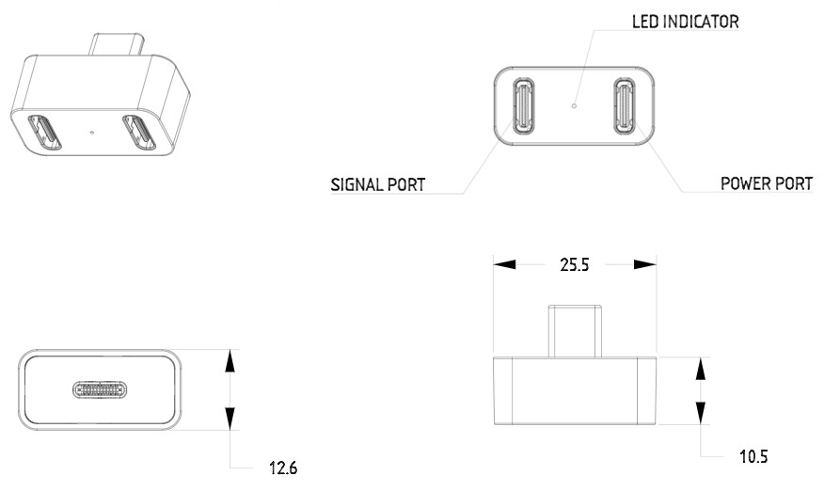

5.硬件下载
模型 | 下载链接
外壳模型step文件 | 查看
电路板模型step文件 | 查看

注：如发现本文档有任何错误，请将错误信息发送至contact@oakchina.cn。

